 **GUIA DE AUTOAPRENDIZAJE Nº6 TECNOLOGIA**

**4º BÁSICO**

**Objetivo de Aprendizaje: Valorar la importancia de los inventos en el proceso tecnológico del ser humano, como un elemento esencial en el desarrollo de la humanidad. (OA1)**

**Contenido:** **Grandes Inventos**

**Recursos digitales docente:**

[**https://www.youtube.com/watch?v=O2kG1v8t7OU&feature=youtu.be**](https://www.youtube.com/watch?v=O2kG1v8t7OU&feature=youtu.be)

**Recurso digital sugerido:**

. <https://www.youtube.com/watch?v=HYWptA3qHZI>

**Correo electrónico:**artestecnologia.smm@gmail.com

|  |
| --- |
| El desarrollo de las guías de auto aprendizaje puedes imprimirlas y archivarlas en una carpeta por asignatura o solo puedes guardarlas digitalmente y responderlas en tu cuaderno ( escribiendo sólo las respuestas, debidamente identificadas ,N° de guía, fecha y número de respuesta) |

**“Grandes Inventos”.**

|  |
| --- |
| El ser humano ha evolucionado desde sus orígenes de manera biológica y social gracias al desarrollo de la tecnología. |

Actividad

I.-Responde de manera completa, empleando mayúsculas y punto final.

**1.- Define qué es tecnología.**

**_______________________________________________________**

**________________________________________________________**

**________________________________________________________**

**________________________________________________________**

**2.-Nombra los instrumentos tecnológicos de la Edad Media que observas en la imagen?**

**_____________________________________________________**

**_____________________________________________________**

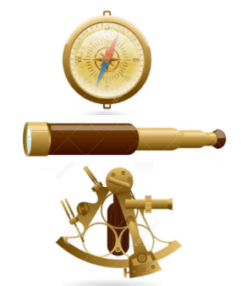

II.-Une con una línea las imágenes con las diferentes etapas de la historia.

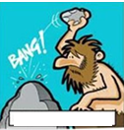



ERA DIGITAL

ERA MODERNA

EDAD MEDIA

EDAD DE BRONCE

EDAD DE HIERRO

EDAD DE PIEDRA

Síntesis

|  |
| --- |
| Recuerda que tecnología es cualquier elemento creado por el hombre.  La tecnología tiene como objetivo satisfacer al hombre en alguna necesidad: alimentación, vestuario, salud, vivienda, transporte, comunicación, etc.  El ser humano ha evolucionado desde sus orígenes de manera biológica y social gracias al desarrollo de la tecnología.    Una piedra no es un elemento tecnológico, pero una piedra en una hacha o un hueso de ballena que transformo en aguja si lo son. |